**Informe técnico**

**Desarrollado por:**

**Alejandra Morales Morales**

**Presentado al supervisor:**

**Carlos Mora**

**CENTRO DE DISEÑO E INNOVACION**

**TECNOLOGICA INDUSTRIAL**

**DOSQUEBRADAS**

**12 DE AGOSTO DE 2022**

1. Se creó un nuevo controlador para docente con el código $php artisan make:controller docenteController –resource el cual sirvió para crear automáticamente el CRUD.

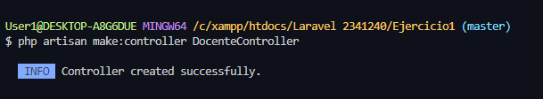

1. Se creó un nuevo modelo para docente con el código $php artisan make:model docente –m el cual ayudo a generar el archivo de migración.

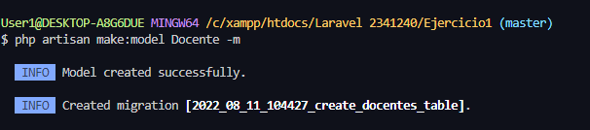

1. Se crearon los capos de las tablas docentes en database/migrations con su tipo de dato adecuado.

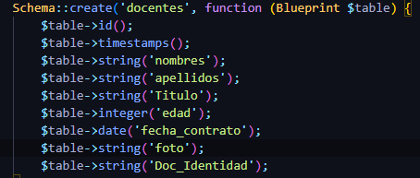

1. Se modificó la plantilla app.blade ya creada en el proyecto cursos para añadir el campo de docentes a la barra de navegación.

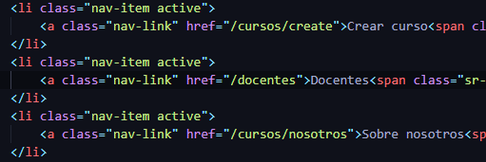

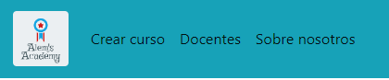

1. Se especificó la ruta del controlador.





1. Se creó la vista de créate la cual contiene el formulario con todos los campos correspondientes a la tabla para agregar nuevos docentes, llamando principalmente la plantilla ya modificada.

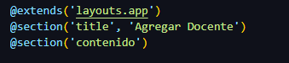

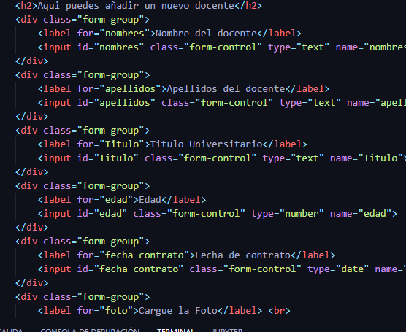

-Vista del navegador.

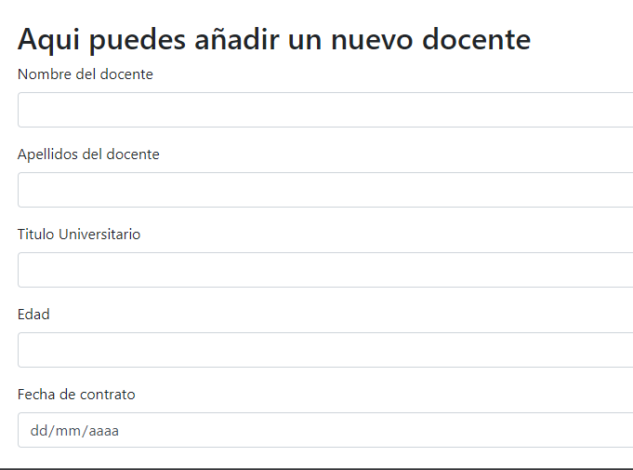

1. Luego en el controlador de docentes en la vista store se añadió los campos ya creados con su input correspondientes al formulario

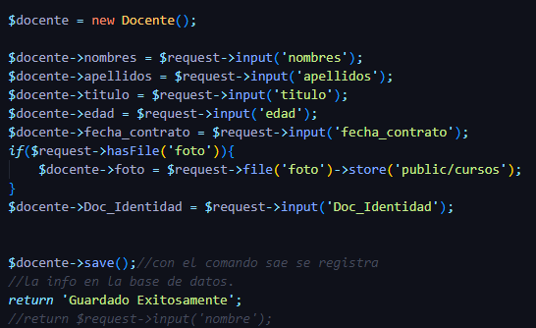

1. Se creó la migración de la imagen con el código que se muestra en la captura.

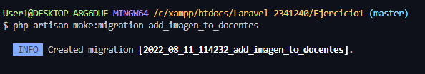

1. Se realizó la tabla para que quedara en la base de datos de phpMyadmin

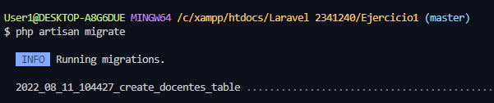

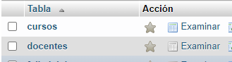

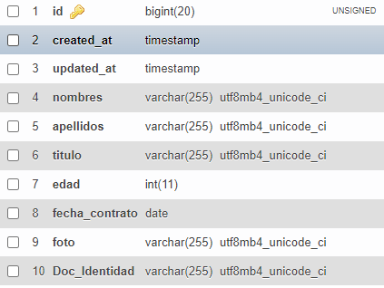

1. Se creó la vista de index cambiando la instancia docente por un alias llamado $item, Allí se mostró la tarjeta con la información principal del docente. También se creó un botón para agregar docentes haciendo el re direccionamiento a la vista créate.

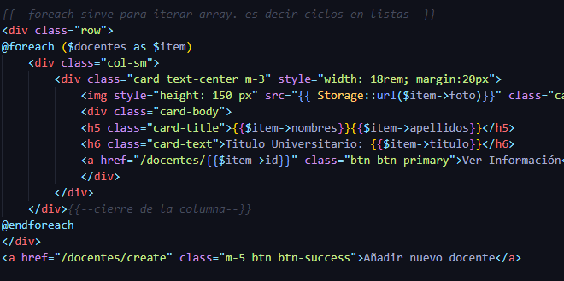

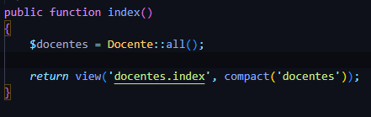

1. En la vista show, se añadió todo lo relacionado con la información del docente, como es, su nombre, apellido, edad, titulo, y su fecha de contratación. Además, se añadieron los campos para editar y eliminar la información del docente por medio de el id.

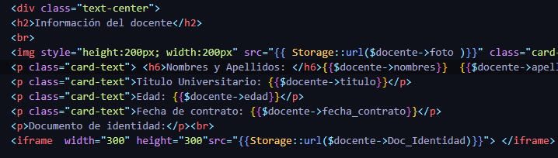

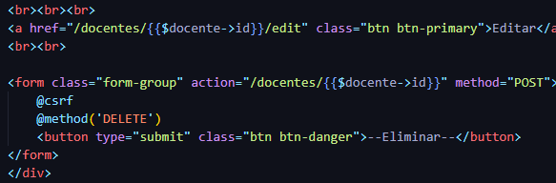

1. Para visualizar el pdf se utilizó el un iframe así como se muestra en la captura.





1. Se creó un link simbólico para que la imagen y el pdf se guardaran correctamente en la carpeta storage/public

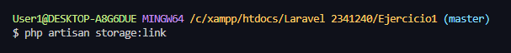

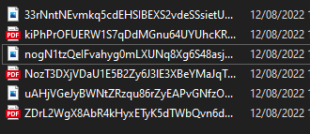

1. Luego se creó otro archivo en el cual se realizaron las validaciones correspondientes a los datos

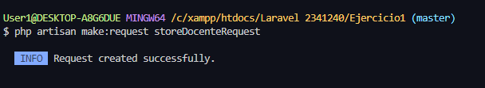

1. Dentro de este archivo se crearon las validaciones de acuerdo a los requerimientos dados por el cliente

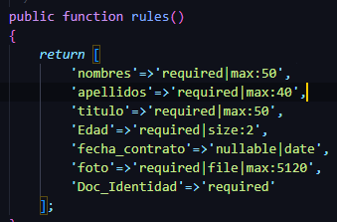

1. Se les dio la funcionalidad a el botón de eliminar como se hizo en la tabla cursito, primero se busca la ruta relativa y se modifica hasta obtener una ruta completa que es la ruta absoluta

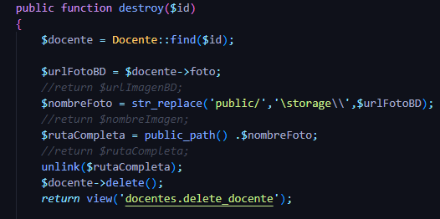

1. Para actualizar se validó que llegara la información correcta del $request hasta el método update y se especificó la información a actualizar, luego se añadieron los permisos de manipulación de campos en el modelo Docente ‘Models/Docente’ que representa a la tabla Docente asi.

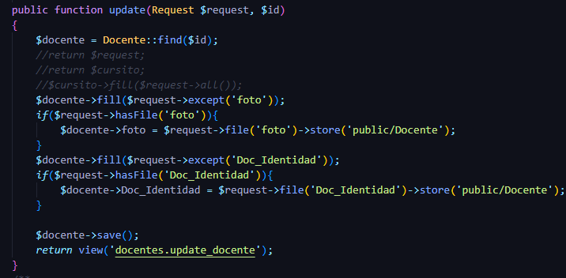

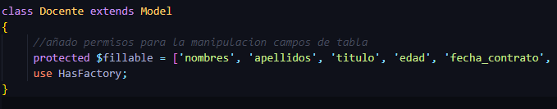

1. Luego se probó en la vista créate del formulario, dejando los campos sin llenar y comprobando que las validaciones quedaron correctamente.

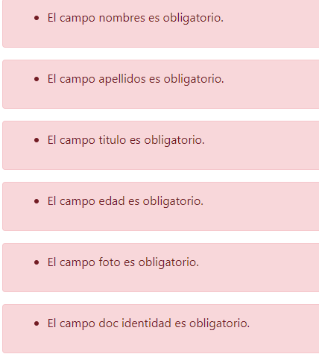

1. Luego se crearon nuevos archivos para que retornen los alert, correspondientes a cada acción que se haga, como actualizar, eliminar, editar, o agregar.

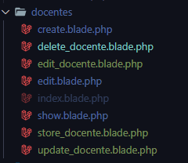

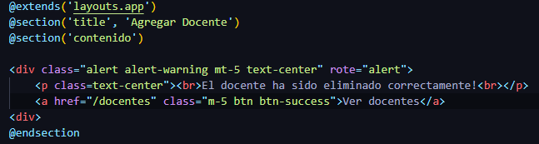

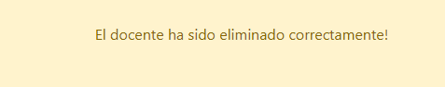

**Vistas en el navegador**

* **Vista de index.**

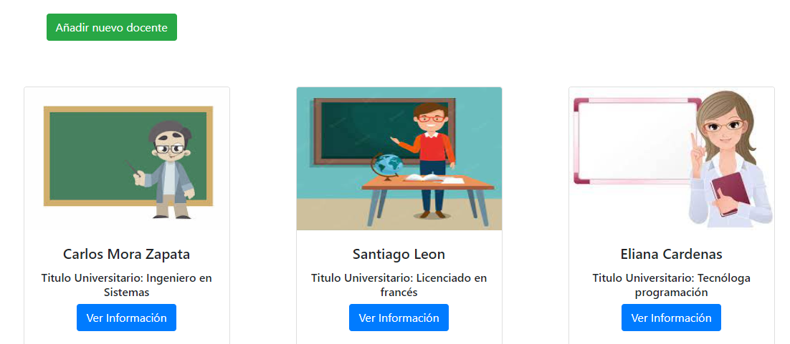

**-Vista de créate**

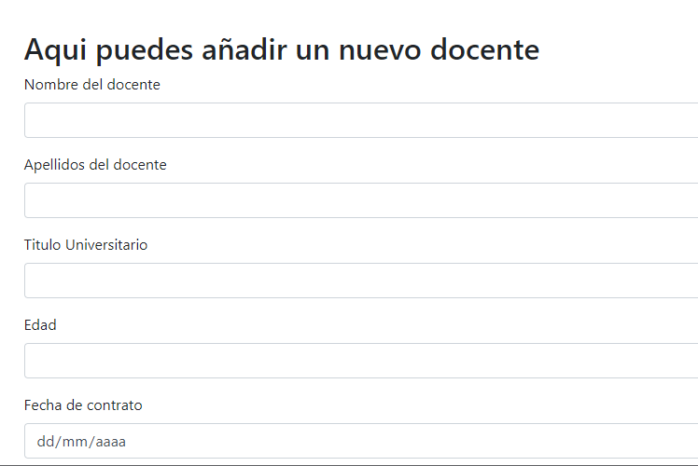

* **Vista Show**

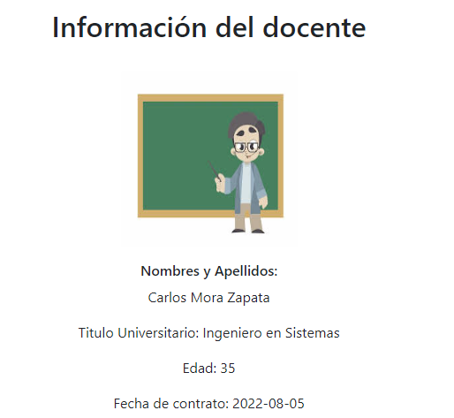

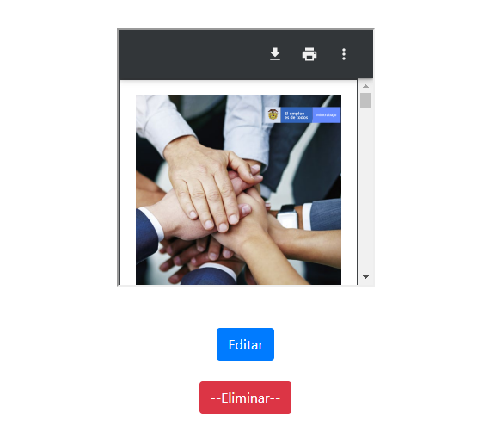

* **Vista editar**

